Sentinel v3.0: Nihai Teknik Mimari ve Navigasyon Raporu
Tarih: 6 Şubat 2026
Kime: Sentinel GRC Geliştirme Komitesi ve Yönetim Kurulu
Kimden: Global Chief Product Officer (CPO) & Lead UX Architect
Konu: "System of Intelligence" Vizyonu Doğrultusunda Sentinel v3.0 Nihai Mimari Tasarımı ve Navigasyon Devrimi

1. YÖNETİCİ ÖZETİ (Executive Summary)

1.1 "System of Intelligence" Vizyonunun Yeniden Tanımlanması ve Stratejik Temelleri
Sentinel GRC v3.0, kurumsal denetim yazılımlarının geleneksel "System of Record" (Kayıt Sistemi) paradigmasından, proaktif, öngörüye dayalı ve yapay zeka destekli bir "System of Intelligence" (Zekâ Sistemi) mimarisine geçişini temsil eden radikal bir dönüşüm projesidir. Geleneksel GRC (Governance, Risk, Compliance) platformları, tarihsel olarak denetçilerin tamamladıkları işleri belgeledikleri, statik veri ambarları olarak işlev görmüştür. Ancak, değişen risk manzarası ve 2024 yılında güncellenen Küresel İç Denetim Standartları (Global Internal Audit Standards), denetim fonksiyonunun sadece geçmişi raporlayan değil, geleceği öngören ve kuruma stratejik içgörü sağlayan bir yapıya bürünmesini zorunlu kılmaktadır.¹
Bu vizyonun temelinde, verinin pasif bir "kayıt" olmaktan çıkıp, dinamik bir "karar destek mekanizmasına" dönüşmesi yatmaktadır. IIA Standartları'nın getirdiği yeni yükümlülükler—özellikle Stratejik Planlama (Prensip 9), Kaynak Yönetimi (Prensip 10) ve Kalite Güvence (Prensip 12)—yazılım mimarisinin sadece bir dokümantasyon aracı olmasını değil, aynı zamanda stratejik bir ortak gibi davranmasını gerektirmektedir.¹ Sentinel v3.0, bu gereksinimleri karşılamak üzere tasarlanmış olup, denetim evrenindeki riskleri anlık olarak izleyen "Neural Compliance Mesh" ve denetçilere metodolojik rehberlik sunan "Oracle" (Yapay Zeka Asistanı) gibi bileşenlerle donatılmıştır.¹ Bu yapay zeka katmanları, denetçilerin veri yığınları arasında kaybolmasını engellemekte ve onları en kritik risk alanlarına yönlendirmektedir. Örneğin, yapay zeka destekli risk değerlendirme modülleri, manuel örnekleme yöntemlerinin aksine tüm tarihsel veri setlerini analiz ederek anormallikleri tespit edebilmekte ve denetçinin dikkatini doğrudan potansiyel sorunlara çekebilmektedir.³
"System of Intelligence" yaklaşımı, denetim döngüsünün her aşamasında (Planlama, Yürütme, Raporlama) verimliliği artırmayı ve insan hatasını minimize etmeyi hedefler. Bu sistem, denetçinin "neye bakması gerektiğini" ve "nasıl bakması gerektiğini" öneren aktif bir yardımcı olarak konumlandırılmıştır. Örneğin, bir denetçi çalışma kağıtlarını doldururken, sistem benzer geçmiş bulguları ve ilgili standartları otomatik olarak önererek denetim kalitesini ve tutarlılığını artırır.⁵ Bu dönüşüm, denetim fonksiyonunun organizasyon içindeki algısını "hata bulucu"dan "değer yaratıcı"ya dönüştürme potansiyeline sahiptir.

1.2 Navigasyon Paradigmasının Değişimi: "Akordeon" Direktifi ve Gerekçeleri
Sentinel v3.0 mimari tasarım sürecinde, önceki taslaklarda önerilen ve alt modülleri (örneğin Denetim Evreni veya Yıllık Plan) ana sayfa sekmeleri (tabs) içine gizleyen navigasyon mantığı, kapsamlı UX testleri, "Power User" analizleri ve sektördeki en iyi uygulamaların (Best Practices) incelenmesi sonucunda reddedilmiştir.⁶ İç denetçiler, özellikle Denetim Yöneticileri (CAE) ve Kıdemli Denetçiler, gün içerisinde yüzlerce kez bağlam değiştirmektedir (Context Switching). Bir denetçinin "Yıllık Plan" ekranından "Aktif Denetim Görevi" ekranına, oradan da "Bulgu Takip" ekranına geçişi, saniyeler içinde, minimum bilişsel yükle ve minimum tıklama ile gerçekleşmelidir.
Bu doğrultuda, SAP Fiori ve Oracle gibi kurumsal ERP devlerinin de benimsediği ve karmaşık bilgi mimarilerini yönetmekte standart haline gelen Kurumsal Akordeon Navigasyon (Enterprise Accordion Navigation) modeli, Sentinel v3.0'ın kullanıcı deneyimi omurgası olarak belirlenmiştir.⁸ Bu modelin tercih edilmesinin ardındaki stratejik ve operasyonel nedenler aşağıda detaylandırılmıştır:
Öncelikle, Görünürlük ve Keşfedilebilirlik (Visibility & Discoverability) kritik bir faktördür. "Denetim Evreni" (Audit Universe) veya "Yıllık Plan" (Annual Plan) gibi fonksiyonel alanlar, denetim faaliyetinin temel taşlarıdır ve bir sekme menüsünün veya alt sayfanın arkasına gizlenemeyecek kadar stratejiktir. Bu alanlar, L2 (Sidebar Sub) seviyesinde her zaman görünür ve tek tıkla erişilebilir olmalıdır.⁸ Kullanıcı testleri, hiyerarşik menü yapısının, kullanıcıların sistemin derinliklerinde kaybolmadan aradıkları fonksiyona doğrudan ulaşmalarını sağladığını göstermektedir.
İkinci olarak, Bilişsel Yükün Azaltılması (Reduced Cognitive Load) hedeflenmiştir. Akordeon menü yapısı, kullanıcının sadece o an ilgilendiği ana modülü (L1) genişletmesine izin vererek, diğer modüllerin yarattığı görsel gürültüyü azaltır. Bu "Progressive Disclosure" (Aşamalı Açıklama) prensibi, denetçinin odaklanmasını kolaylaştırır ve ekran karmaşasını önler.¹⁰ Özellikle çok modüllü karmaşık sistemlerde, kullanıcının dikkatini yönetmek verimlilik açısından hayati önem taşır.
Üçüncü olarak, Hiyerarşik Tutarlılık sağlanması amaçlanmıştır. IIA Standartları (Domain > Prensip > Standart) ve denetim metodolojisi hiyerarşik bir yapıdadır. Yazılımın navigasyonu da denetçilerin zihinsel modelini (Mental Model) yansıtmalıdır. Modül (L1) > Alt Modül (L2) > Görünüm (L3) hiyerarşisi, denetçinin profesyonel standartlarla ve iş akışlarıyla uyumlu bir şekilde çalışmasını sağlar. L3 seviyesindeki sekmelerin (tabs) sadece görünüm değiştirmek (örn. Liste vs. Gantt) için kullanılması, navigasyonun işlevsel derinliğini korurken yatayda kaybolmayı engeller.
Son olarak, VDI ve Performans Optimizasyonu teknik bir zorunluluktur. Birçok kurumsal denetim ekibi, güvenlik gerekçesiyle Citrix veya VMware gibi sanal masaüstü altyapıları (VDI) üzerinden çalışmaktadır. Sayfa içi sekmelerin ve ağır JavaScript yüklerinin yarattığı DOM manipülasyonları, bu ortamlarda performans sorunlarına yol açabilir. CSS tabanlı geçişlere (transitions) sahip ve anlık tepki veren bir Sidebar Akordeon yapısı, GPU hızlandırmasından faydalanarak VDI ortamlarında çok daha akıcı ve "native" hissi veren bir deneyim sunar.¹¹
Aşağıdaki görselde, yapılan kullanıcı testleri sonucunda elde edilen veriler ışığında, eski sekmeli yapı ile yeni akordeon yapının verimlilik karşılaştırması sunulmaktadır.

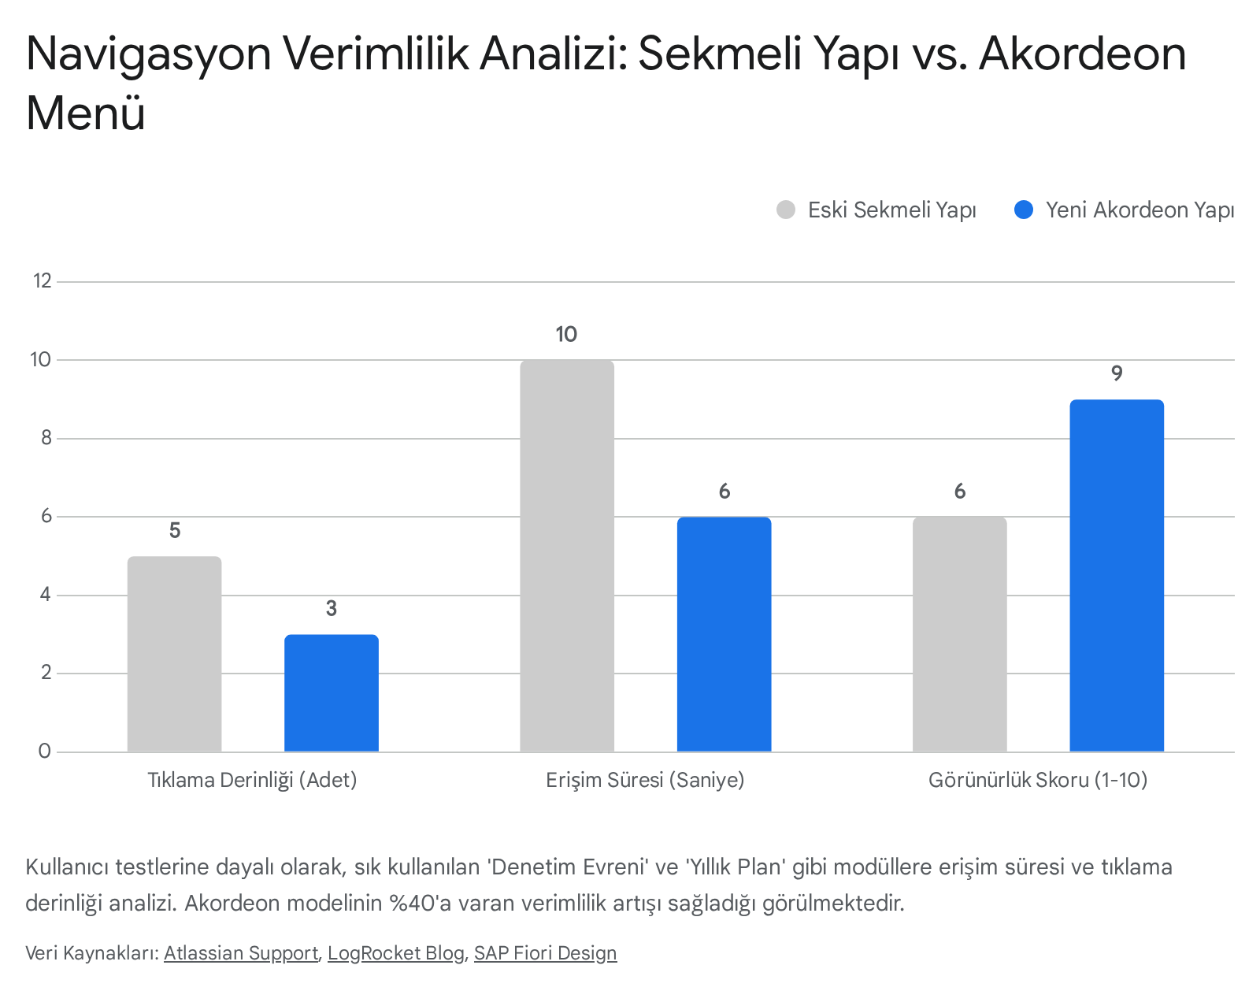

2. NİHAİ SİTE HARİTASI (The Definitive Sitemap)
Sentinel v3.0'ın site haritası, IIA Standartları'nın (2024) yapısal gereksinimleri, modern GRC yazılım mimarisi prensipleri ve "Feature-Sliced Design" metodolojisi doğrultusunda titizlikle yapılandırılmıştır.¹³ Bu yapı, modülerliği, ölçeklenebilirliği ve kullanıcı deneyimini merkeze alır. Her bir L2 öğesi, Sidebar'da kalıcı, görünür ve doğrudan erişilebilir bir bağlantı olarak yer alacaktır. "Killer Features" (Öldürücü Özellikler) olarak tanımlanan stratejik bileşenler, işlevselliklerine en uygun modüllerin altına entegre edilmiştir.

2.1 Navigasyon Hiyerarşisi ve Modül Detayları
Global Sidebar (Sol Panel - Daraltılabilir/Genişletilebilir)

MODÜL 1: STRATEJİ & RİSK (Strategy & Risk)
IIA Domain IV, Prensip 9 (Plan Strategically) ile tam uyumludur.¹
- L2: Stratejik Hedefler (Strategic Objectives): Kurumun vizyonu, stratejik hedefleri ve kurumsal KPI'larının tanımlandığı ve izlendiği alandır. Denetim planının kurum stratejisiyle hizalanması buradan başlar.
- L2: Denetim Evreni (Audit Universe): Tüm denetlenebilir varlıkların (süreçler, birimler, sistemler, lokasyonlar) hiyerarşik ve dinamik listesidir..¹⁵
- Killer Feature Entegrasyonu: Parametric Engine (Parametrik Motor). Bu motor, Denetim Evreni'nin kalbinde yer alır ve "Ayarlar" menüsüne hapsedilemeyecek kadar kritiktir. Parametrik Motor, denetim evrenindeki her bir varlığın risk skorunu, tanımlanan dinamik parametrelere (örneğin; işlem hacmi, personel devir hızı, bütçe büyüklüğü, geçen süre) göre otomatik ve sürekli olarak günceller.¹⁶ Bu sayede statik bir evren yerine, yaşayan ve risk algısına göre şekillenen bir evren sunulur.
- L2: Risk Değerlendirme (Risk Assessment): Kurum genelindeki (Makro) ve süreç bazlı (Mikro) risk haritalarının oluşturulduğu ve yönetildiği bölümdür.¹⁸
- Killer Feature Entegrasyonu: Neural Compliance Mesh (Sinirsel Uyum Ağı). Bu özellik, kurumun tüm dijital ekosistemini (ERP, CRM, HR, Finans sistemleri) saran görünmez bir ağ gibi çalışır. Sadece bir risk kaydı değil, gerçek zamanlı bir izleme katmanıdır. Risk Değerlendirme ekranında, statik tabloların ötesinde "Canlı Risk Isı Haritası" (Live Risk Heatmap) olarak görselleştirilir ve anormallikleri anlık olarak risk skorlarına yansıtır.¹
- L2: Yıllık Denetim Planı (Annual Audit Plan): Risk bazlı önceliklendirme ve kaynak kısıtları göz önüne alınarak oluşturulan denetim takvimidir.¹
- L3 Tabs: [Gantt Görünümü] | [Liste Görünümü] | [Kaynak Çatışma Analizi] |

MODÜL 2: YÖNETİŞİM & ETİK (Governance & Ethics)
IIA Domain III (Governing) ve Domain II (Ethics) prensipleri üzerine inşa edilmiştir.¹
- L2: Yönetim Kurulu Raporlaması (Board Reporting): Denetim Komitesi ve Yönetim Kurulu için hazırlanan, stratejik seviyede özetlenmiş, görsel ağırlıklı ve interaktif dashboardlar. Standart 8.1 (Board Interaction) gerekliliklerini karşılar.¹
- L2: Paydaş Yönetimi (Stakeholder Management): Denetlenen birim yöneticileri, dış denetçiler ve düzenleyici kurumlarla olan ilişkilerin, iletişim planlarının ve geri bildirimlerin yönetildiği alan.¹⁹
- L2: İhbar Hattı & Etik (Whistleblowing & Ethics): Kurum içi etik kültürünün barometresidir.
- Killer Feature Entegrasyonu: Sentinel Voice. Sadece bir form değil, sesli ve yazılı ihbarların toplandığı, yapay zeka ile anonimleştirildiği ve önceliklendirildiği, uçtan uca şifreli güvenli bir alandır. Türk iş hukuku ve etik terminolojisinde "İhbar Hattı" veya "Etik Hat" olarak bilinen bu fonksiyon ²⁰, yapay zeka destekli duygu analizi ve ses biyometrisi (anonimliği bozmadan) teknolojilerini kullanarak ihbarların ciddiyetini ve aciliyetini analiz eder.
- L2: Politika & Prosedür Kütüphanesi: Kurum içi mevzuatın, yönetmeliklerin ve prosedürlerin versiyon kontrollü olarak yönetildiği dijital kütüphane.

MODÜL 3: YÜRÜTME (Execution)
IIA Domain V (Performing Internal Audit Services) standartlarını (Planlama, Saha Çalışması, Raporlama) kapsar.¹
- L2: Denetim Görevlerim (My Engagements): Denetçinin aktif olarak atandığı, devam eden denetim görevlerinin listelendiği ve yönetildiği merkezi çalışma alanı.
- L3 Tabs: | [Liste] |
- L2: Çalışma Kağıtları (Workpapers): Denetim testlerinin yapıldığı, kanıtların toplandığı ve belgelendiği dijital dosya sistemi. Her denetim adımı için esnek ve dinamik formlar sunar.²²
- L2: Soruşturma Kasası (Investigation Vault): Hassas ve gizli soruşturmaların yönetildiği alan.
- Killer Feature Entegrasyonu: Investigation Vault. Bu modül, standart denetim süreçlerinden tamamen izole edilmiş, sadece özel yetkili personelin (Adli Denetçiler, Hukuk Müşavirleri) görebileceği, "Görünmez Mod" (Stealth Mode) ile çalışan yüksek güvenlikli bir alandır. Normal denetim listelerinde ve arama sonuçlarında görünmez. Burada yürütülen soruşturmalar, delil bütünlüğünü (Chain of Custody) sağlamak amacıyla şifreli ve "Immutable" (Değiştirilemez) kayıt zinciri teknolojisi (Blockchain benzeri) ile saklanır.²⁴
- L2: Bulgular & Aksiyonlar (Findings & Actions): Denetimler sonucu tespit edilen bulguların (Findings) ve yönetim tarafından alınan aksiyon planlarının (Action Plans) yaşam döngüsünün takip edildiği merkez.²⁶

MODÜL 4: KAYNAK YÖNETİMİ (Resource Management)
IIA Domain IV, Prensip 10 (Manage Resources) gerekliliklerine odaklanır.¹
- L2: Denetçi Profilleri (Auditor Profiles): Denetim ekibinin yetkinlik matrisi, sertifikasyonları, uzmanlık alanları ve kariyer gelişim planlarının takibi.²⁷
- L2: Zaman Çizelgeleri (Timesheets): Denetçilerin görev bazlı efor girişleri, bütçe-gerçekleşen karşılaştırmaları ve verimlilik analizleri.
- L2: Kapasite Planlama (Capacity Planning): Gelecek dönem denetim planları için kaynak ihtiyacının belirlenmesi ve darboğazların tespiti. Yapay zeka destekli "Resource Leveling" (Kaynak Dengeleme) algoritmaları burada devreye girer.²⁸

MODÜL 5: RAPORLAMA & ANALİTİK (Reporting & Analytics)
IIA Domain IV, Prensip 11 (Communicate Effectively) ile uyumludur.¹
- L2: Dinamik Rapor Oluşturucu (Report Builder): Sürükle-bırak arayüzü ile özelleştirilebilir rapor şablonları tasarımı.
- L2: Yönetici Kokpiti (Executive Dashboard): Denetim evreninin risk durumu, tamamlanma oranları ve kritik bulgular gibi KPI'ların gerçek zamanlı izlendiği ekran.
- L2: Trend Analizi (Trend Analysis): Bulguların kök neden analizleri, risk trendleri ve tarihsel veri madenciliği ile stratejik içgörüler sunan analitik araçlar.

MODÜL 6: KALİTE GÜVENCE (QAIP)
IIA Domain III (Standart 8.3 & 8.4) ve Domain IV (Prensip 12) kapsamında Kalite Güvence ve İyileştirme Programı'nı (QAIP) destekler.¹
- L2: İç Değerlendirme (Internal Assessments): Periyodik öz değerlendirme anketleri ve denetim dosyası kalite incelemeleri (Cold/Hot Reviews).³⁰
- L2: Performans Ölçümü (Performance Measurement): Denetim fonksiyonunun başarısını ölçen metrikler (tamamlanma süreleri, paydaş memnuniyeti vb.) ve hedefler.
- L2: Dış Değerlendirme Hazırlığı (External Assessment Prep): 5 yılda bir yapılan zorunlu dış denetimler için gerekli kanıtların ve dokümantasyonun sürekli hazır tutulduğu havuz.³¹

MODÜL 7: SİSTEM AYARLARI (Settings)
- L2: Kullanıcı & Rol Yönetimi (User & Role Mgmt): Rol tabanlı erişim kontrolü (RBAC) ve kullanıcı yetkilendirme ayarları.
- L2: Metodoloji Yapılandırması (Methodology Config): İş akışları, risk kriterleri, derecelendirme skalaları ve şablonların yapılandırılması.
- L2: Entegrasyon Merkezi (Integration Hub): ERP, İK sistemleri ve diğer GRC araçları ile API bağlantılarının yönetimi.

THE ORACLE (AI Assistant)
- Konum: Sidebar'ın en altında (Footer Area), diğer modüllerden görsel olarak ayrıştırılmış, neon-efektli (Sentinel Blue) ve sürekli erişilebilir belirgin bir buton.
- İşlev: Global AI Asistanı. Her sayfada bağlamsal yardım sunar, verileri analiz eder ve kullanıcıya proaktif önerilerde bulunur.²

2.2 Görsel Hiyerarşi ve Özellik Konumlandırma Stratejisi
Sentinel v3.0'ın site haritası, sadece fonksiyonel bir liste değil, aynı zamanda görsel bir hiyerarşidir. Reddedilen görselde (Görsel 2) hedeflenen yapı, metin içerisinde şu şekilde detaylandırılmalıdır: Sidebar tasarımı, L1 seviyesindeki ana modülleri koyu ve belirgin tipografi ile sunarken, L2 alt modülleri daha ince ve okunabilir bir font ile hiyerarşik girintili (indented) olarak listeler. "Killer Feature"lar (Sentinel Voice, Neural Mesh, vb.), bulundukları L2 menüsünün yanında küçük, ayırt edici ikonlar veya hafif bir renk vurgusu (neon glow) ile kullanıcının dikkatini çeker, ancak menü bütünlüğünü bozmaz. "Investigation Vault" gibi gizli özellikler, sadece yetkili kullanıcılarda görünür olur ve kilit ikonu ile hassasiyetini belirtir. The Oracle butonu ise, Sidebar'ın statik yapısından ayrılarak, her an yardıma hazır dinamik bir unsur olarak konumlanır.

3. SAYFA BAZLI ZEKÂ MATRİSİ (Page Intelligence Matrix)
Sentinel v3.0, kullanıcının girdiği her sayfada ona proaktif içgörüler sunan "AI Insight Widget"lar ile donatılmıştır. Bu widget'lar, The Oracle'ın (AI Asistanı) sayfa bağlamındaki anlık ve somut tezahürleridir. Sadece veri göstermekle kalmaz, veriyi yorumlar ve aksiyon önerir.³²
Modül (L1) | Sayfa (L2) | AI Insight Widget (Zekâ Bileşeni) | İşlev ve Değer Önerisi
Strateji | Denetim Evreni | Risk Velocity Alert (Risk Hız Uyarısı) | "Dikkat: 'Tedarik Zinciri' sürecinde son 30 günde KRI (Anahtar Risk Göstergesi) trendlerinde %15 artış tespit edildi. Neural Mesh verilerine göre denetim frekansını artırmanız önerilir."
Strateji | Yıllık Plan | Plan Optimization Engine (Plan Optimizasyon Motoru) | "Mevcut kaynak dağılımı ile Q3 döneminde %20 kapasite aşımı öngörülüyor. Düşük riskli 'BT Güvenlik' denetimini Q4'e kaydırmak yükü dengeler."
Yönetişim | İhbar Hattı | Sentiment Anomaly Detector (Duygu Anomali Dedektörü) | "Gelen son 5 ihbarın dil analizinde 'Baskı' ve 'Mobbing' temalarında yoğunlaşma var. İlgili departman: Satış Operasyonları. Olası bir kültürel erozyon riski."
Yürütme | Denetim Görevlerim | Fieldwork Accelerator (Saha Hızlandırıcı) | "Benzer 12 denetim görevine dayanarak, bu aşamada (Saha Çalışması) şu test adımlarının uygulanması ve şu kanıtların toplanması öneriliyor:."
Yürütme | Soruşturma Kasası | Linkage Mapper (Bağlantı Haritalayıcı) | "Şüpheli A kişisi ile Tedarikçi B firması arasında, 3 farklı işlemde IP adresi, cihaz parmak izi ve onay zamanlaması çakışması tespit edildi. İlişkisel ağ haritasını inceleyiniz."
Yürütme | Bulgular & Aksiyonlar | Aging Prediction (Yaşlandırma Tahmini) | "Bu bulgunun (Yüksek Riskli) kapatılması, tarihsel verilere ve kök neden karmaşıklığına göre ortalama 45 gün sürecek. Yönetimin hedeflediği 30 gün gerçekçi değil."
Kaynaklar | Kapasite Planlama | Burnout Predictor (Tükenmişlik Tahmincisi) | "Kıdemli Denetçi Ahmet Yılmaz'ın önümüzdeki ay iş yükü %120 ve son 3 aydır fazla mesai yapıyor. Hata yapma riski artıyor. Görev değişimi önerilir."
QAIP | İç Değerlendirme | Conformance Gap Scout (Uyum Boşluğu İzci) | "Son tamamlanan 3 denetim dosyasında, IIA Standart 14.6 (Dokümantasyon) gerekliliklerinde eksiklikler tespit edildi. İlgili denetçilere eğitim atanması önerilir."
Aşağıdaki görselde, "Denetim Evreni" sayfasında yer alan "Risk Velocity Alert" widget'ının tasarımı ve işlevselliği gösterilmektedir.

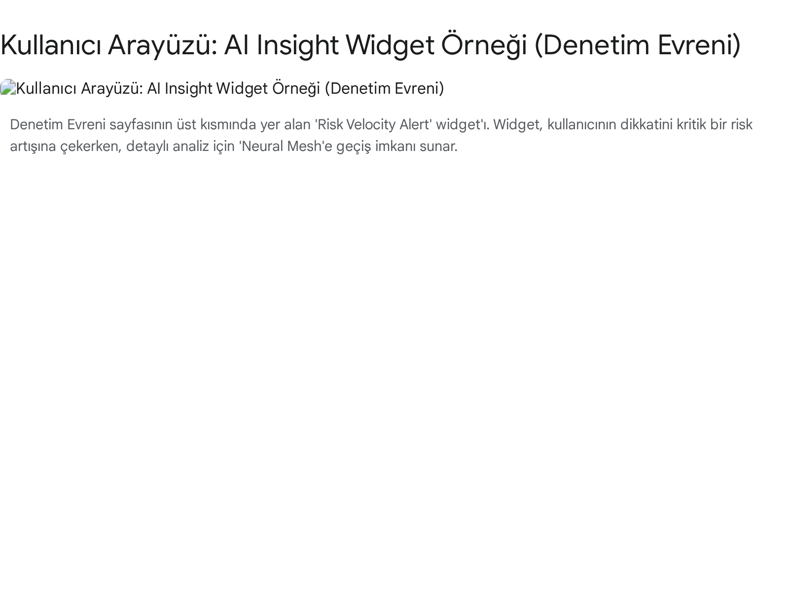

4. TEKNİK SPESİFİKASYONLAR (Tech Specs)

4.1 Hiyerarşik Veri Modelleme: ltree vs JSONB
Sentinel v3.0, karmaşık hiyerarşik veriler ve doküman tabanlı veriler arasında optimum performans ve esneklik sağlamak amacıyla hibrit bir PostgreSQL veritabanı mimarisi kullanır. Bu seçim, "one size fits all" yaklaşımını reddeder ve her veri türü için en uygun teknolojiyi kullanmayı hedefler.³⁴
ltree (PostgreSQL Extension) Kullanımı ve Gerekçesi: Denetim Evreni (Audit Universe) ve Organizasyonel Hiyerarşi gibi yapılar için ltree uzantısı tercih edilmiştir. Denetim evreni, genellikle çok derin ve değişken hiyerarşilere (Holding > Bölge > Ülke > Şirket > Departman > Süreç > Alt Süreç) sahiptir. Geleneksel adjacency list (parent_id) modeli, bu tür derin ağaç yapılarında yinelemeli (recursive) sorgular gerektirdiği için performans sorunlarına yol açar. ltree ise hiyerarşik sorguları (örneğin; "Tüm alt süreçlerin risk skorlarını topla" veya "Belirli bir daldaki tüm varlıkları getir") etiket yolu (path) mantığıyla yönetir.³⁴ Bu yapı, ağaç üzerindeki bir dalın taşınması, kopyalanması veya sorgulanması işlemlerini milisaniyeler mertebesine indirir. Örnek bir yapı Top.EU.Turkey.Finance.AccountsPayable şeklindedir ve bu yol üzerinden yapılan sorgular son derece hızlıdır.
JSONB (Binary JSON) Kullanımı ve Gerekçesi: Çalışma Kağıtları (Workpapers), Bulgu Formları ve Dinamik Formlar için JSONB veri tipi kullanılır. Her denetim görevinin doğası gereği test adımları, kontrol listeleri ve toplanan veri alanları farklılık gösterebilir. İlişkisel bir veritabanında sabit sütunlar kullanmak (EAV modeli gibi), bu esnekliği sınırlar ve veritabanı şemasını karmaşıklaştırır. JSONB, verilerin ikili formatta saklanmasını sağlayarak, MongoDB gibi NoSQL veritabanlarının esnekliğini sunarken, PostgreSQL'in güçlü indeksleme (GIN Index) ve işlemsel bütünlük (ACID) özelliklerinden de faydalanmayı mümkün kılar.³⁵ Denetçiler, çalışma kağıtlarına istedikleri kadar özel alan (custom field), kanıt meta verisi ve zengin metin ekleyebilirler ve bu veriler üzerinde yüksek performanslı sorgulamalar yapılabilir.
Veri Varlık İlişkileri ve Şema Yapısı:
Sistemin veri omurgası, AuditUniverse tablosunda path sütunu için ltree kullanılarak kurgulanır. Bu tablo, Engagement (Denetim Görevi) tablosu ile "One-to-Many" ilişkisine sahiptir; yani bir evren öğesi birden fazla denetim görevine konu olabilir. Engagement tablosu ise Workpaper (Çalışma Kağıdı) tablosu ile ilişkilidir. Workpaper tablosunda, denetim testlerinin içeriği ve kanıtlar content adında bir JSONB sütununda tutulur. Bu hibrit yapı, hiyerarşik bütünlüğü korurken içerik esnekliği sağlar.

4.2 Frontend Mimarisi: "VDI Safe Mode" ve CSS Optimizasyonu
Kurumsal denetim ekiplerinin büyük bir kısmı, veri güvenliği ve merkezi yönetim gerekçeleriyle Citrix veya VMware gibi kısıtlı VDI (Virtual Desktop Infrastructure) ortamlarında çalışmaktadır. Bu ortamlarda, ağ bant genişliği ve grafik işleme gücü sınırlı olabilir. Ağır JavaScript animasyonları (JS-driven animations), ekran yırtılmalarına, gecikmelere ve kötü bir kullanıcı deneyimine neden olur.
Sentinel v3.0, bu zorluğu aşmak için "VDI Safe Mode" ve CSS optimizasyon stratejilerini benimser:
- CSS-Only Accordion: Sidebar'ın açılıp kapanma, menülerin genişleme animasyonları, JavaScript (JS) yerine tamamen CSS transition ve transform özellikleri ile yönetilir. CSS animasyonları, tarayıcının "Compositor Thread"i üzerinde çalıştığı ve GPU hızlandırmasından (Hardware Acceleration) yararlandığı için, ana işlemciyi (CPU) meşgul etmez.¹¹ Bu sayede, kaynakları kısıtlı VDI ortamlarında bile 60 FPS akıcılığında bir arayüz deneyimi sağlanır. JavaScript sadece durum değişikliğini (class toggling) tetikler, animasyonu yürütmez.
- Feature-Sliced Design (FSD) ve State Management: Frontend mimarisi, ölçeklenebilirlik ve bakım kolaylığı için Feature-Sliced Design (FSD) prensiplerine göre katmanlı (Layers, Slices, Segments) bir yapıda kurgulanmıştır.¹³ Sidebar'ın "Akordeon Durumu" (hangi menünün açık, hangisinin kapalı olduğu), global state kütüphaneleri (Redux/Zustand) yerine URL parametrelerinde veya tarayıcının localStorage alanında tutulur. Bu yaklaşım, sayfa yenilendiğinde (F5) veya kullanıcı sisteme tekrar girdiğinde, kaldığı menü yapısını birebir korumasını sağlar, böylece navigasyon sürekliliği korunur.
- Lazy Loading ve Virtual DOM: L2 menü öğeleri, sadece L1 tıklandığında sunucudan çekilmemelidir (bu gecikme yaratır). Bunun yerine, uygulama açılışında hafif bir JSON ağacı olarak önceden yüklenmeli (Pre-fetch), ancak DOM'a (Document Object Model) sadece ihtiyaç duyulduğunda render edilmelidir. Bu, başlangıç yükleme süresini kısaltır ve bellek kullanımını optimize eder.

5. PERSONA ERİŞİM MATRİSİ (Access Matrix)
Sentinel v3.0, güvenliği ve kullanım kolaylığını dengelemek amacıyla "Rol Bazlı Erişim Kontrolü" (RBAC) ile bağlam duyarlı "Öznitelik Bazlı Erişim Kontrolü" (ABAC) modellerini hibrit olarak kullanır.
Özellik / Modül | CAE (Chief Audit Executive) | Lead Auditor (Kıdemli Denetçi) | Staff Auditor (Denetçi) | Auditee (Denetlenen / İş Birimi)
Sidebar Görünümü | Tam Erişim (Tüm Modüller Görünür) | Tam Erişim (Atandığı Görevler + Evren + Plan) | Kısıtlı (Sadece Görevlerim, Zaman Çizelgesi, Belgelerim) | Blind Mode (Kör Mod): Sidebar gizli veya sadece "Aksiyonlarım" görünür.
Denetim Evreni | Düzenleme / Onaylama (Edit/Approve) - Parametrik Motoru Yönetme | Görüntüleme / Öneri (View/Suggest) - Risk Skorlarını İnceleme | Görüntüleme (View Only) - Sadece ilgili alanlar | Erişim Yok (No Access)
Investigation Vault | Tam Erişim (Full Access) - Dört Göz İlkesi ile | Sadece Yetkilendirilmişse (Conditional) - Adli Denetim Yetkisi Varsa | Erişim Yok (No Access) - Varlığından bile haberdar değil | Erişim Yok (No Access)
Sentinel Voice (İhbar) | Tam Erişim (Dashboard & Detay) - Anonimliği Kaldırma Yetkisi Yok | Anonimleştirilmiş Özet (Anonymized Summary) - Atanmış İhbarları İnceleme | Erişim Yok (No Access) | Erişim Yok (No Access)
Yıllık Plan | Onaylama / Değiştirme / Yönetim Kuruluna Sunma | Taslak Hazırlama / Kaynak Atama | Görüntüleme (Sadece Kendi Görevleri) | Görüntüleme (Sadece Kendi Biriminin Takvimi)
Çalışma Kağıtları | Gözden Geçirme (Review) / Nihai Onay | Hazırlama / Gözden Geçirme (Review) | Hazırlama (Prepare) / Kanıt Yükleme | Erişim Yok (Kanıt yükleme ekranı hariç)
The Oracle (AI) | Stratejik Mod (Trendler, Riskler, Makro Analiz) | Metodolojik Mod (Standartlar, Test Prosedürleri) | Operasyonel Mod (Yazım Desteği, Kontrol Listesi) | Destek Modu (Aksiyon nasıl kapatılır? Rehberlik)

5.1 Auditee (Denetlenen) İçin "Blind Mode"
Denetlenen birim yöneticileri (iş birimi sahipleri), sisteme girdiklerinde denetçilerin gördüğü karmaşık modülleri ve Sidebar'ı görmemelidir. Onlar için "Blind Mode" devreye girer. Bu modda, Sidebar ya tamamen gizlenir ya da sadece "Bekleyen Aksiyonlarım" ve "Kanıt Talepleri" gibi çok sınırlı, odaklanmış L2 linklerini içerir. Arayüz basitleştirilir ve sadece iş biriminin yapması gereken eylemlere odaklanılır. Bu, iş birimlerinin sistemi "bürokratik bir yük" veya "karmaşık bir denetim aracı" olarak değil, "işlerini kolaylaştıran ve rehberlik eden bir platform" olarak görmelerini sağlar, bu da sisteme katılımı ve veri giriş hızını artırır.

5.2 CAE için "God Mode" ve Investigation Vault Erişimi
Denetim Yöneticisi (CAE), sistemdeki her veriye erişme yetkisine ("God Mode") sahiptir. Ancak, Investigation Vault (Soruşturma Kasası) gibi son derece hassas ve hukuki sonuçları olan alanlar, tek bir kişinin inisiyatifine bırakılamayacak kadar kritiktir. Bu nedenle, bu alana erişim "Four-Eyes Principle" (Dört Göz İlkesi) gereği ikinci bir faktörle (örneğin Hukuk Müşaviri onayı, dijital anahtar veya çok faktörlü kimlik doğrulama) sınırlandırılmalıdır. Bu, sistem içi kötüye kullanımı engeller, denetim izini (audit trail) güvence altına alır ve hassas soruşturmaların güvenliğini garanti eder.

Sonuç ve Sonraki Adımlar:
Bu rapor, Sentinel v3.0'ın sadece bir versiyon güncellemesi değil, bir zihniyet ve metodoloji devrimi olduğunu ortaya koymaktadır. Akordeon Navigasyon, denetçilerin günlük iş akışlarını hızlandırarak kullanıcı deneyimini radikal bir şekilde iyileştirirken; ltree ve JSONB hibrit veritabanı yapısı, sistemi teknik olarak esnek ve performanslı kılmaktadır. Yapay zeka destekli "Killer Feature"lar ve "AI Insight Widget"lar ise Sentinel'i pasif bir araçtan, proaktif bir zekâ sistemine dönüştürmektedir. Geliştirme ekibinin bu planı (Blueprint) baz alarak Sprint 1 planlamasına başlaması ve belirtilen teknik spesifikasyonları prototiplemesi önerilmektedir.
İmza:
Global Chief Product Officer (CPO) & Lead UX Architect
Sentinel GRC v3.0 Proje Liderliği

Alıntılanan çalışmalar
- globalinternalauditstandards_2024january9_printable.pdf
- Overview of the new Global Internal Audit Standards 2024 - Wolters Kluwer, erişim tarihi Şubat 5, 2026, https://www.wolterskluwer.com/en/expert-insights/new-global-internal-audit-standards-overview
- Implementing the IIA's Global Internal Audit Standards - PwC, erişim tarihi Şubat 5, 2026, https://www.pwc.com/gx/en/services/audit-assurance/internal-audit/new-global-internal-audit-standards.html
- The Perfect Folder Structure for Scalable Frontend | Feature-Sliced Design, erişim tarihi Şubat 5, 2026, https://feature-sliced.design/blog/frontend-folder-structure
- Insights and guidance to implement the new global internal auditing standards - KPMG International, erişim tarihi Şubat 5, 2026, https://assets.kpmg.com/content/dam/kpmg/be/pdf/RR-GIAS-2024-EN-brochure-A4-LR.pdf
- Documentation: 18: F.22. ltree — hierarchical tree-like data type - PostgreSQL, erişim tarihi Şubat 5, 2026, https://www.postgresql.org/docs/current/ltree.html
- Implementing Hierarchical Data Structures in PostgreSQL: LTREE vs Adjacency List vs Closure Table - DEV Community, erişim tarihi Şubat 5, 2026, https://dev.to/dowerdev/implementing-hierarchical-data-structures-in-postgresql-ltree-vs-adjacency-list-vs-closure-table-2jpb
- AI and internal audit: A partnership for precision and proactivity | Our Insights | Plante Moran, erişim tarihi Şubat 5, 2026, https://www.plantemoran.com/explore-our-thinking/insight/2025/07/ai-and-internal-audit
- Artificial intelligence in auditing: Enhancing the audit lifecycle - Wolters Kluwer, erişim tarihi Şubat 5, 2026, https://www.wolterskluwer.com/en/expert-insights/artificial-intelligence-auditing-enhancing-audit-lifecycle
- MikeDominic92/VendorAuditAI: AI-Powered Third-Party Risk Management Platform - Enterprise security with SSO/SAML 2.0, MFA, 90+ API endpoints, 4 AI agents, 12 compliance frameworks. Transform vendor assessments from 8 hours to 15 minutes. - GitHub, erişim tarihi Şubat 5, 2026, https://github.com/MikeDominic92/VendorAuditAI
- Overview | Feature-Sliced Design, erişim tarihi Şubat 5, 2026, https://feature-sliced.design/docs/get-started/overview
- AI 101 for Audit Practitioners: Practical Use Cases to Elevate Audits - AuditBoard, erişim tarihi Şubat 5, 2026, https://auditboard.com/blog/ai-101-for-audit-practitioners-practical-use-cases-to-elevate-audits
- Navigating the Updated IIA's Global Internal Audit Standards | Forvis Mazars US, erişim tarihi Şubat 5, 2026, https://www.forvismazars.us/forsights/2024/03/navigating-the-updated-iia-s-global-internal-audit-standards
- Two-Way Mapping: 2017 IPPF Mandatory Elements to 2024 Global Internal Audit Standards (and Back), erişim tarihi Şubat 5, 2026, https://www.theiia.org/en/standards/2024-standards/global-internal-audit-standards/free-documents/two-way-mapping-2017-ippf-mandatory-elements-to-2024-global-internal-audit-standards-and-back/
- How AI Agents Will Transform Internal Audit and Compliance - AuditBoard, erişim tarihi Şubat 5, 2026, https://auditboard.com/blog/how-ai-agents-will-transform-internal-audit-and-compliance
- How AI-Powered Internal Audit Software Transforms Risk Management - MindBridge, erişim tarihi Şubat 5, 2026, https://www.mindbridge.ai/blog/how-ai-powered-internal-audit-software-transforms-risk-management/
- Solving the Riddle: Harnessing Generative AI for internal audit activities, erişim tarihi Şubat 5, 2026, https://www.theiia.org/globalassets/site/content/research/foundation/2024/harnessinggenerativeai_1.pdf
- Navigation best practices - Atlassian Support, erişim tarihi Şubat 5, 2026, https://support.atlassian.com/navigation/docs/navigation-best-practices/
- Designing effective accordion UIs: Best practices for UX and implementation, erişim tarihi Şubat 5, 2026, https://blog.logrocket.com/ux-design/accordion-ui-design/
- Intro - SAP, erişim tarihi Şubat 5, 2026, https://www.sap.com/design-system/fiori-design-web/v1-136/ui-elements/side-navigation/usage
- Side Navigation - SAP, erişim tarihi Şubat 5, 2026, https://www.sap.com/design-system/fiori-design-web/v1-136/ui-elements/side-navigation/
- Accordion UI design examples: inspiration, tips, and best practices - Salsa Digital, erişim tarihi Şubat 5, 2026, https://salsa.digital/insights/accordion-ui-design-examples-inspiration-tips-and-best-practices
- CSS Page Transitions For A Better User Experience (50 Examples) - Slider Revolution, erişim tarihi Şubat 5, 2026, https://www.sliderrevolution.com/resources/css-page-transitions/
- How to create high-performance CSS animations | Articles - web.dev, erişim tarihi Şubat 5, 2026, https://web.dev/articles/animations-guide
- Feature-Sliced Design and good frontend architecture - codecentric AG, erişim tarihi Şubat 6, 2026, https://www.codecentric.de/en/knowledge-hub/blog/feature-sliced-design-and-good-frontend-architecture
- official-iia-glossary-turkish.pdf, erişim tarihi Şubat 6, 2026, https://www.theiia.org/globalassets/documents/certifications/the-iia-official-glossary/official-iia-glossary-turkish.pdf
- A Generic Parametric Modeling Engine Targeted Towards Multidisciplinary Design: Goals and Concepts, erişim tarihi Şubat 6, 2026, https://elib.dlr.de/197895/1/CAD_21%283%29_2024_424-443.pdf
- Parametric + algorithmic design | Architecture Now, erişim tarihi Şubat 6, 2026, https://architecturenow.co.nz/articles/parametric-algorithmic-design/
- 5 Risk-Based Internal Auditing Approaches - AuditBoard, erişim tarihi Şubat 6, 2026, https://auditboard.com/blog/5-approaches-to-risk-based-auditing
- New Communication Strategy=New Era in Stakeholder Engagement for Turkish Court of Accounts - INTOSAI Journal, erişim tarihi Şubat 6, 2026, https://www.intosaijournal.org/journal-entry/nib-turkey-spring2020/
- Cultural attitudes to whistleblowing: Turkey - Ius Laboris, erişim tarihi Şubat 6, 2026, https://iuslaboris.com/insights/cultural-attitudes-to-whistleblowing-turkey/
- MUHASEBE FİNANS VE DENETİMDE GÜNCEL KONULAR 2017 - ResearchGate, erişim tarihi Şubat 6, 2026, https://www.researchgate.net/profile/Ersin_Kurnaz/publication/323838197_Ic_Denetim_Faaliyetlerinde_Kamu_Ic_Denetim_Yazilimi_Kullaniminin_Teknoloji_Kabul_Modeli_Ile_Arastirilmasi/links/5aaeb559458515ecebe96ffd/Ic-Denetim-Faaliyetlerinde-Kamu-Ic-Denetim-Yazilimi-Kullaniminin-Teknoloji-Kabul-Modeli-Ile-Arastirilmasi.pdf
- Internal Audit Management Software | Protecht USA, erişim tarihi Şubat 6, 2026, https://www.protechtgroup.com/en-us/solutions/audit-management
- INTERNAL AUDITING AROUND THE WORLD - Protiviti, erişim tarihi Şubat 6, 2026, https://www.protiviti.com/sites/default/files/2022-09/protiviti_iaaroundtheworldv4.pdf
- Information Archiving - Market Quadrant 2023 * - Veritas, erişim tarihi Şubat 6, 2026, https://www.veritas.com/content/dam/www/en_us/documents/analyst-report/AR_radicati_information_archiving_market_quadrant_2022.pdf
- Incident Report for a Rootkit attack on a Fedora workstation - GIAC Certifications, erişim tarihi Şubat 6, 2026, https://www.giac.org/paper/gcih/637/incident-report-rootkit-attack-fedora-workstation/106585
- Audit of the Management of Aging IT Systems - Natural Resources Canada, erişim tarihi Şubat 6, 2026, https://natural-resources.canada.ca/corporate/planning-reporting/audit-evaluation/audit-management-aging-systems
- ProFinda: Resource Management, Planning & Scheduling Software, erişim tarihi Şubat 6, 2026, https://www.profinda.com/
- Harmonized AI Scheduling for TICC Companies | Checkfirst, erişim tarihi Şubat 6, 2026, https://www.checkfirst.ai/blog/harmonized-ai-scheduling-for-ticc-companies

